LRB – SIO1 - Projet autour de SSH Secure Shell Eden Gomes Rodrigues SIO1

1/ Installer un serveur SSH sur votre serveur OVH ou votre VM Linux.
Puis le sécuriser. Y accéder.
Tester
Documenter.
1/Pour installer un server ssh sur notre vm linux il faut tout d’abord aller dans le terminal puis ensuite passer en droit administrateur grace a la commande : sudo su puis ensuite il faut entrer la commande suivante sudo apt-get install openssh-server .
après l’installation fini il faut lancer le serveur ssh grace a la commande sudo service ssh start.
Pour pouvoir se connecter a son serveur ssh il faut installer le logiciel putty . En hostname il faut mettre l’adresse ip de son serveur ssh pour trouver l’addresse ip il faut taper dans le terminal ip a
et l’adresse ip sera marquer dans inet.
Il faut mettre le port 22 .
puis il faut mettre ses identifiants pour se connecter.
Dans mon cas l’utilisateur login est ‘eden’ et le mot de passe est ‘eden’
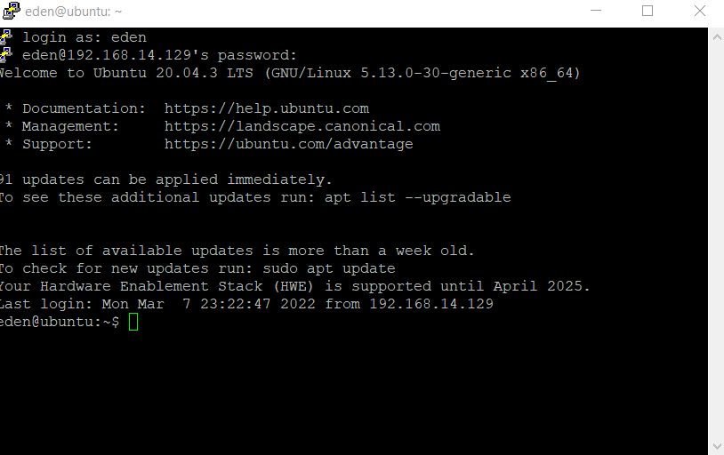
pour securiser mon serveur ssh j’ai installer fail2ban pour ce faire j’ai saisi la commande
apt install fail2ban. Pour pouvoir configurer et bannir des ip entrantes. Il faut aller dans la configuration de fail 2 ban .

Pour ce faire il faut faire les commandes suivantes:
- fail2ban-client -x start
-cd / etc / fail2ban

puis
sudo nano jail.local
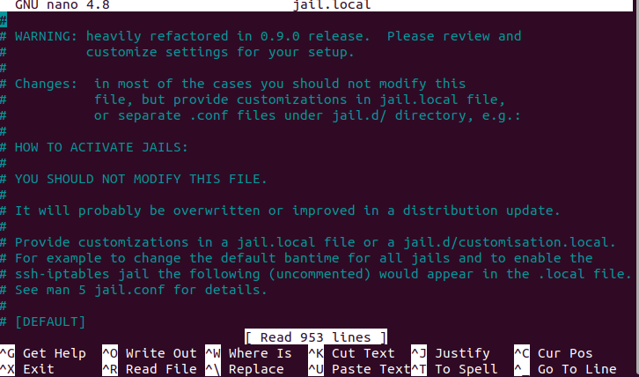

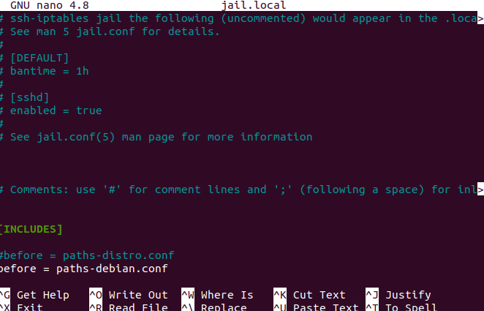

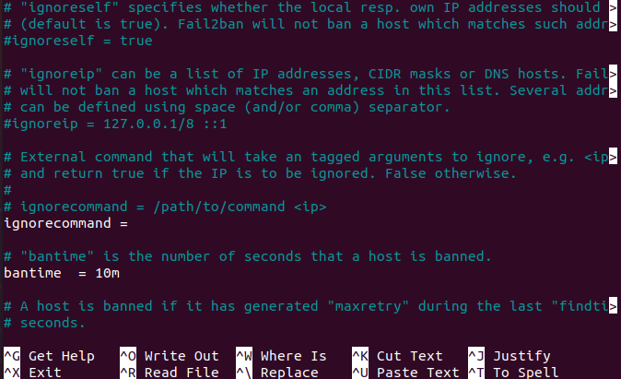

ce qui nous intéresse est la ligne ignore ip il y a juste a remplacer la valeur par défaut localhost qui est 127.0.0.1/8 par une ip que l’on souhaite bannir.

Imaginons dans notre cas que notre ip est 192.168.14.129 si nous banissons cette ip je ne pourrais plus me connecter au serveur ssh car au moment on j’essayerais de me connecter au serveur ssh je me ferais bannir car dans la configuration de fail2ban mon ip est marquer en tant que ignore ip.

2/ Ecrire un programme qui essaie de se connecter à votre serveur SSH.
Langage au choix mais Python conseillé.
Que se passe t’il après un certain nombre de tentatives infructueuses ?
Documenter.
Vous devrez être capable d’argumenter vos travaux à l’oral.

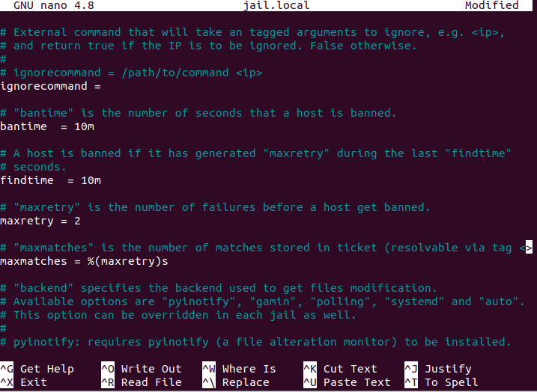
2/Apres un certain nombre de tentative Infructieuse en l’occurance dans mon cas 2 car nous avons config le max retry a 2 notre ip est banni donc on ne peux plus se connecter au server ssh pendant une durée déterminé.

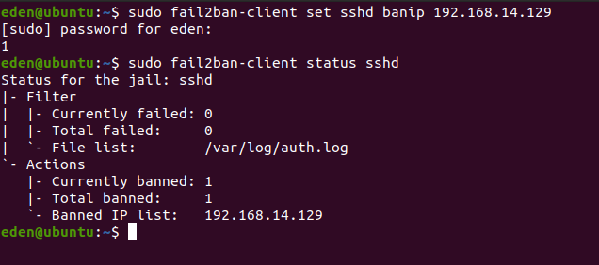

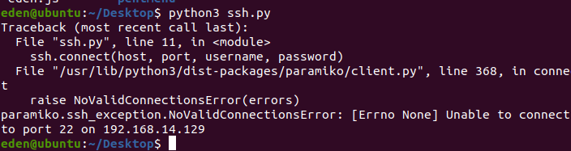
Comme on peut le voir si dessous vu que j’ai paramétrer fail2ban pour que mon ip soit banni quand j’execute le programme ssh il est impossible de se connecter.

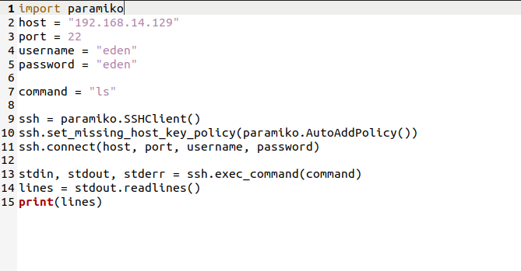
Voici mon code python:

